1.1
Q1 : Donc pour ajouter package ‘model’ on va dans dossier /app/models.Person.java.
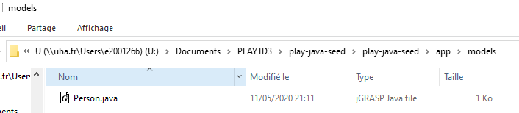

Q2 : La route qui va lier la parie modèle à ma partie modèle-vue-contrôleur : c’est le contrôleur ;
Q3 :
Import java.util.List ; | L'interface Java List, java. util. List , représente une séquence ordonnée d'objets.
Import play.mvc.* ; | Import le MVC de Play
Import play.data.* | Import les données
Import javax.inject.Inject ; | Paquet javax. inject. Ce paquet spécifie un moyen d'obtenir des objets de manière à maximiser la réutilisabilité, la testabilité et la maintenabilité par rapport aux approches traditionnelles telles que les constructeurs, les fabriques et les localisateurs de services.
Import views.html.* ; | Import les vues dans « views »
Import models.Person ; | Import la model Person de /app/models

Q4 :
Q5 : Le code ‘ModelFormulaire’ limite le choix de l’âge entre 18 et 25 ans .
Q6 : Le code ‘CodeMystere’ va afficher une erreur dans le cas si la « forme » de Person ne correspond pas aux règles.

1.2
